10月3日

上午7:40到北京站，乘坐2号线，西直门转4号线，到人民大学下车，行程大约40分钟，入住，并收拾东西，休息一会

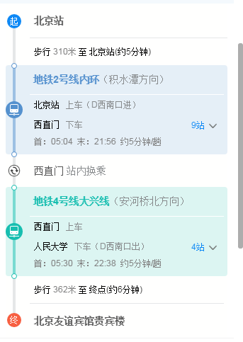

中午：

去中关村步行街吃，各种餐厅

下午：2:00~2:30左右到颐和园

晚上：逛一下中国人民大学

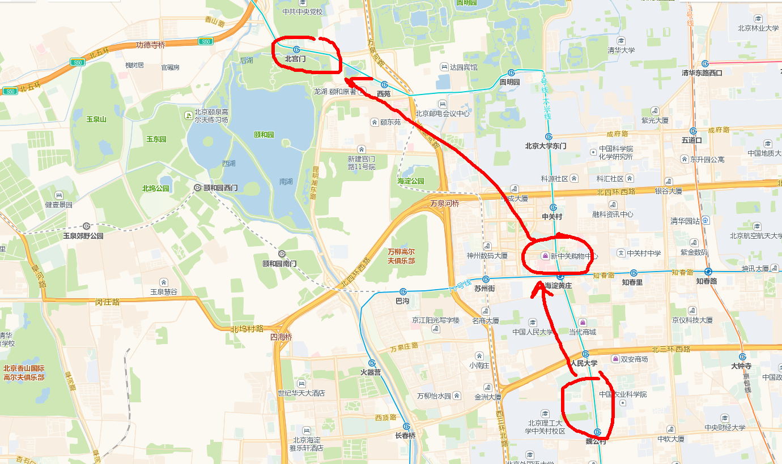

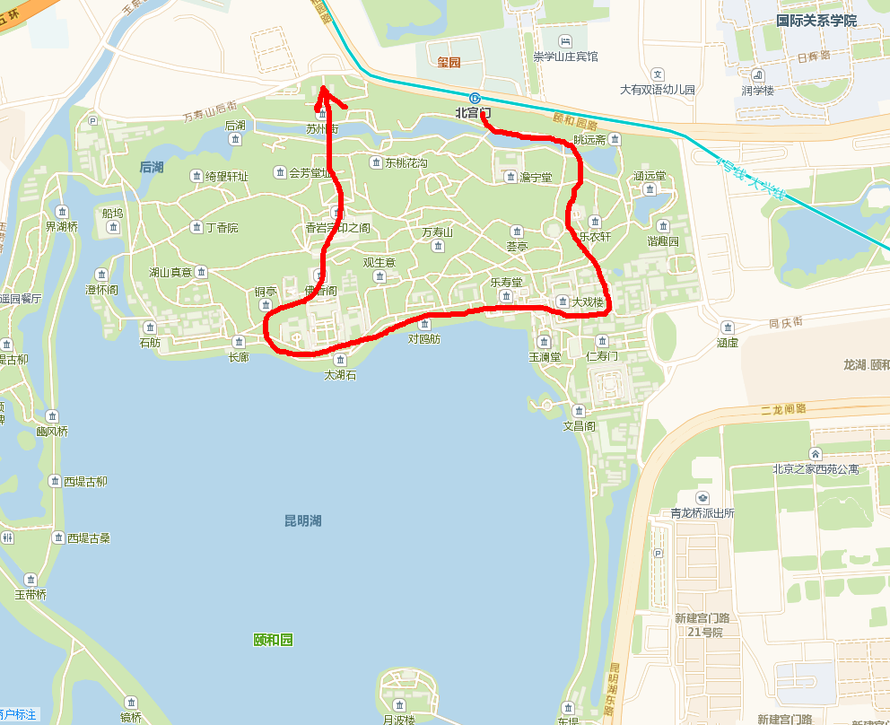

**住宿**：北京友谊宾馆

10月4日

早上：吃过早饭，去天安门看看毛主席纪念堂(天安门、天安门城楼、人民大会堂、毛主席纪念堂、国家博物馆)，分两拨，一路去参观毛主席纪念堂，人民大会堂，一路去国家博物馆

中午：去西单商场吃，各种餐厅

下午：去北海公园

晚上：去奥森看看鸟巢，水立方，或者 直接回去

**住宿**：北京友谊宾馆

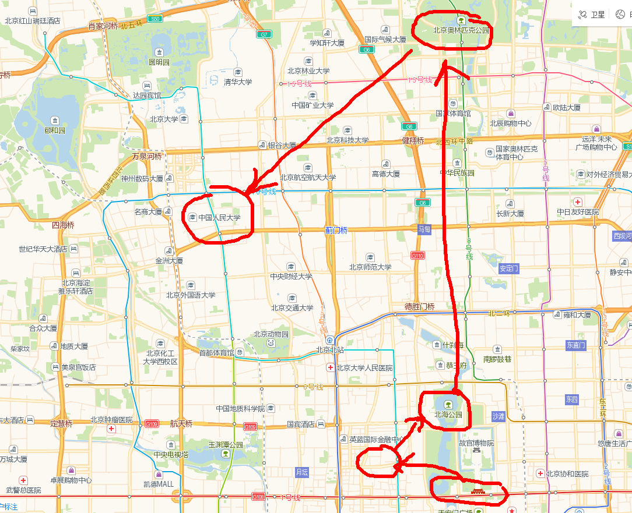

10月5日

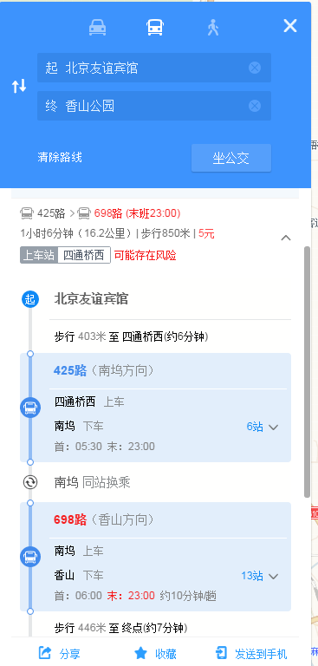 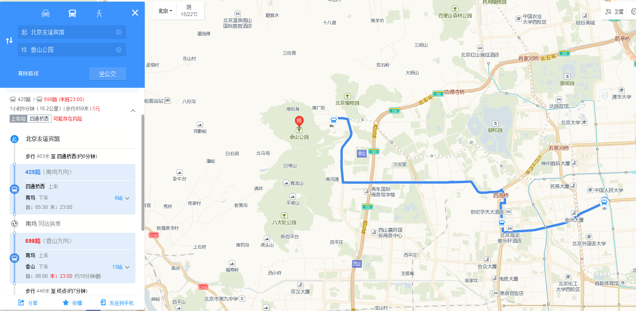

上午：香山

中午：香山

下午： 香山，16:00回,暂定公交

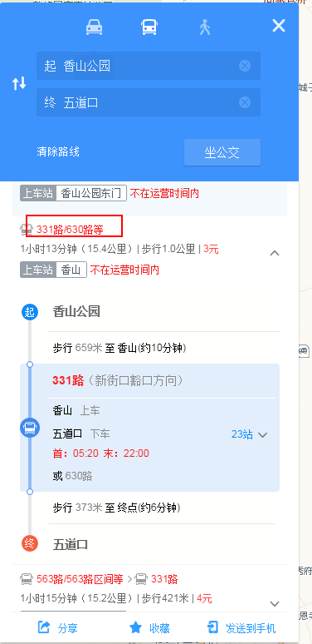 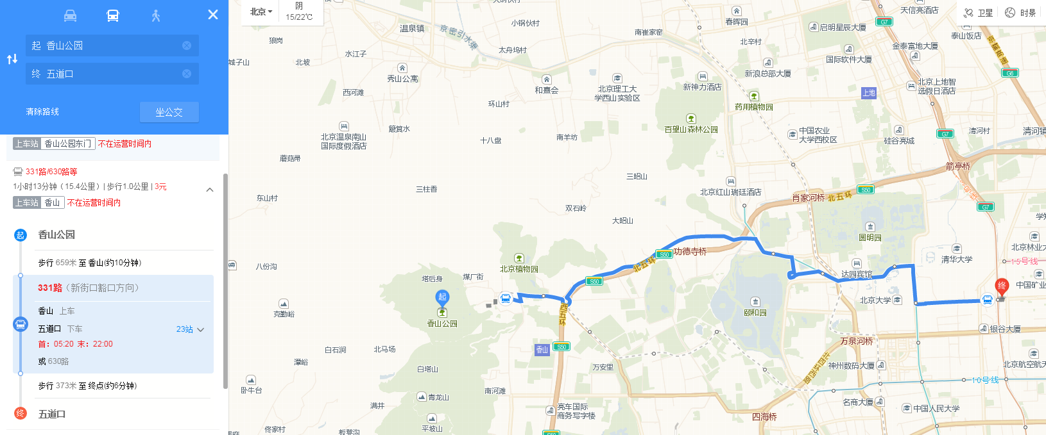

晚上：在五道口ucenter吃饭，逛五道口

5km，打车回去

**住宿**：北京友谊宾馆

10月6日下午从宾馆坐机场大巴回合肥，机场大巴半小时一辆，花费1小时到机场，提前订好机票，预留40分钟上飞机。最好提前2~2.5小时从宾馆出发，防止堵车。

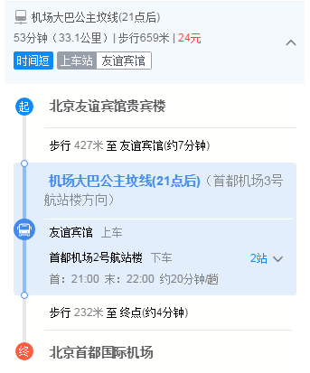

暂时取消以下行程： （详细购票s2点击: http://360.mafengwo.cn/travels/info.php?id=1302533）,

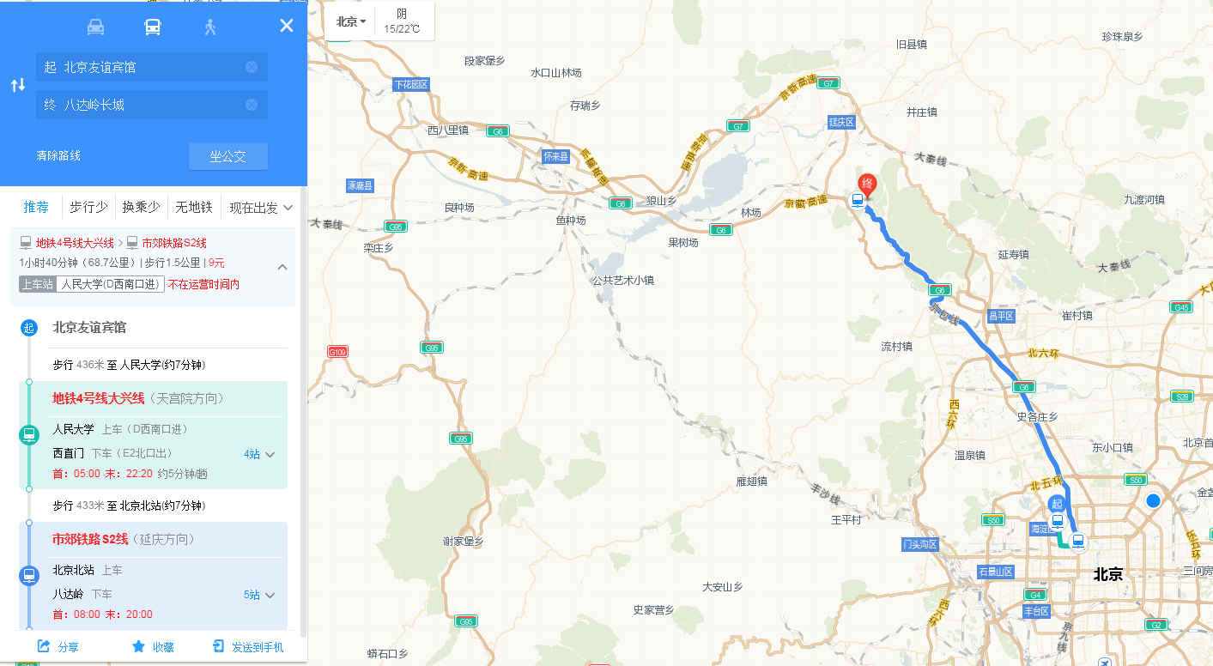

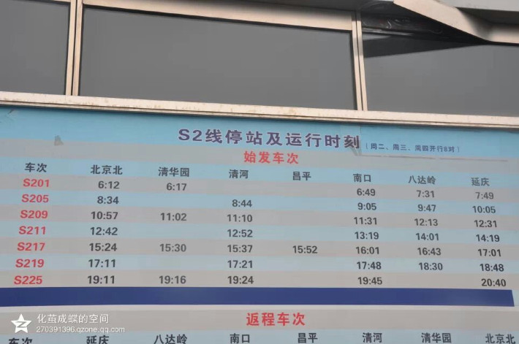 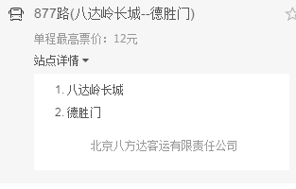

**地铁2号线积水潭A口出，往东走500米到达德胜门箭楼北侧，排队乘坐877（相信我，无论多长的队，半小时肯定能上车，不要听黑车司机的忽悠），上车后不听导游的忽悠。下车后，往回走约两百米，见到“登程入口”“由此登城”几个字，往上走，步行到达后山，买票（成人40，学生20），从北一楼一直往上，经过北八楼好汉坡，继续前行，从北十一楼处往下，即熊乐园，总共两个小时多点。然后再往下，就再坐877公交车回市里。**

上午：去长城 ，个人建议坐10:50那趟S2火车 ，12点多到，走500m左右到，需要提前备好干粮，需要办理地铁卡，余额必须大于16元！最早回去的S2是17:30，可以选择坐877公交回北京

中午：在长城吃

下午：3:30回京

晚上：，看看中国人民大学

**住宿**：北京友谊宾馆

